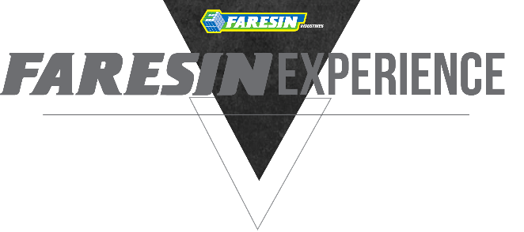
Breganze 21.07.2016
FARESIN EXPERIENCE 2016 – 1° MODULO
NOTA STAMPA FARESIN
Il 29 Giugno, con il rientro alle loro sedidi un gruppo di importanti allevatori Francesi dall’aeroporto di Venezia, si è concluso il primo modulo della FARESIN EXPERIENCE, un’ iniziativache ha fatto vivere a gruppi di clienti finali da tutta Europa il “sistema Faresin”.
FaresinIndustries, azienda produttrice di carri miscelatori e sollevatori telescopici, leader del settore della meccanizzazione per la zootecnia, ha infatti aperto l’azienda ai suoi stakeholder con un programma pensato per far vivere agli utenti finali l’intero processo di produzione delle sue macchine.
Le sessioni di questo primo modulo, ognuna dedicata ad un mercato, ha coinvolto gruppi di clienti da Italia, Ungheria, Romania, Polonia,Svizzera e Francia, invitati ed accompagnati dai concessionari della Rete di Vendita Faresin .
Le sessioni dell’Experience, articolateindue giornate, non si sono limitate al racconto del processo industriale ma si sono allargate ai processi a monte e a valle dell’uscita dalle linee di montaggio dei gioielli tecnologici della casa costruttrice di Breganze.
Una vera e propria esperienzadell’approccio Faresinal mercato che,negli ultimi anni, è passato dalla sola produzione di macchine funzionali ed innovative, alla realizzazione di soluzioni al servizio del business degli agricoltorinon più visti come dei semplici clienti, ma come dei partner con i quali si condividono visione, valori ed obiettivi.
Il programma tipo della FARESIN EXPERIENCE prevedeva, nella prima giornata, una visita agli stabilimenti di Breganze, con focus specifici su Ricerca e Sviluppo iservizi di Post-vendita, ed approfondimento tecnico ed una demo dei carri miscelatori al lavoro nelle stalle di un’azienda agricola.
La prima giornata si concludevaquindi con un momento conviviale, la cena di galà in uno dei ristoranti più rinomati della zona con una vista mozzafiato sulla pianura Veneta fino a Venezia. Nuovamente un momento che testimonia il radicamento e il forte legame di Faresin con il territorio, la sua cultura e le sua tradizione enogastronomica.
Durante il secondo giorno, tutti i partecipanti vivevano invece,un‘esperienza “test drive” dei sollevatori telescopici nel campo prove allestito nel perimetro aziendale a cui seguiva un momento conclusivo di confronto e valutazione dell’esperienza e dell’azienda nel suo insieme.
L’Experience terminava infine come era iniziata, con lo staff di marketinge comunicazione ad accompagnare gli ospiti fin quasi alla scaletta dell’aereo che li riportava a casa.
La risposta entusiastica all’iniziativa ha fatto si che si è dovuto immediatamente programmare un secondo modulo dell’Experience che, a partire dal prossimo Settembre, accoglierà altri gruppi di clienti provenienti da tutto il mondo.
L’ approccio di partnership ed ascolto verso i clienti e la vocazione al miglioramento continuo, che fanno parte dello stile aziendaleFaresin, hannoinfatti innescato un processo interno spontaneo e proattivo finalizzato a fare di ogni sessione LA MIGLIOR FARESIN EXPERIENCE DI SEMPRE .
FARESIN YOUR PARTNER FOR THE FUTURE

